**Памятка**

**7 апреля – Всемирный день здоровья**



**Здоровье** – **состояние физического, духовного и социального благополучия, а не только отсутствие болезней и физических дефектов.**

**Здоровый образ жизни человека**  **- это концепция жизнедеятельности человека, направленная на улучшение и сохранение здоровья.**

**Факторы, влияющие на здоровье, распределяются следующим образом:**

* **здоровый образ жизни** **– 60%**
* **окружающая среда** – **20%**
* **генетическая база –** **10%**
* **уровень здравоохранения –** **10%**

**Здоровье человека в большей степени зависит от образа жизни, который он ведет. Самое важное то, что правила помогающие сохранить здоровье, не требуют больших усилий. Необходимо жить в гармонии с миром и соблюдать простые правила здорового образа жизни:**

* **правильное питание;**
* **физическая активность;**
* **личная гигиена;**
* **закаливание;**
* **отказ от вредных привычек;**
* **положительные эмоции**

**Здоровье – наибольшая ценность человека. Однако именно к здоровью человек относится наиболее легкомысленно. Стрессы, вредные привычки, неправильное питание, малоподвижный образ жизни – это не весь перечень факторов риска, губительно влияющих на здоровье человека.**

**Всемирный день здоровья призван напомнить нам: здоровье – ценность, которой нельзя пренебрегать.**

**Профилактика и внимание к собственному здоровью является основной целью нашей жизнедеятельности.**

**Ты здоров завтра, если думаешь о здоровье сегодня!**

**Береги свое здоровье!!!**

Социальный педагог:

Дранчак С.В.

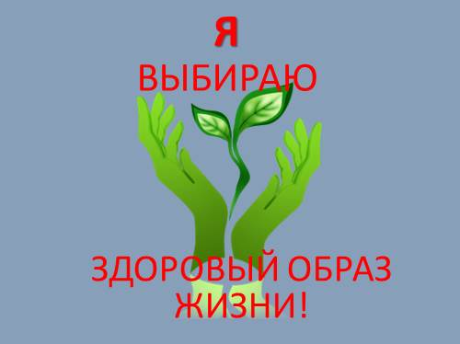



**Ты счастлив завтра, если думаешь о здоровье сегодня!**

